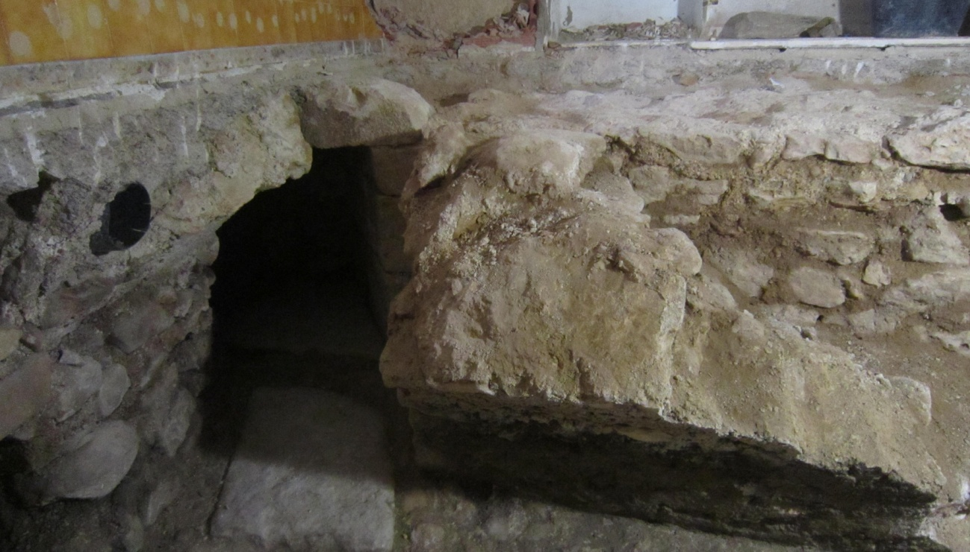
RESTOS ARQUEOLOGICOS APARECIDOS CALLE MAYOR

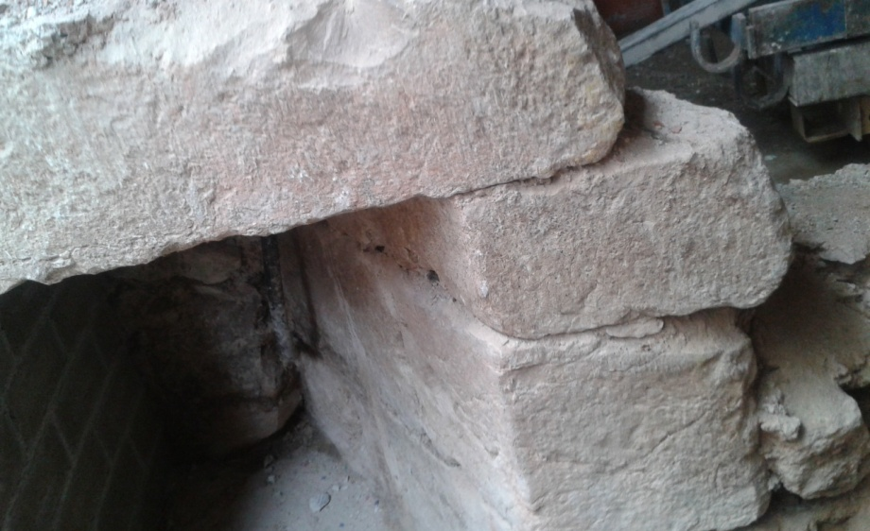

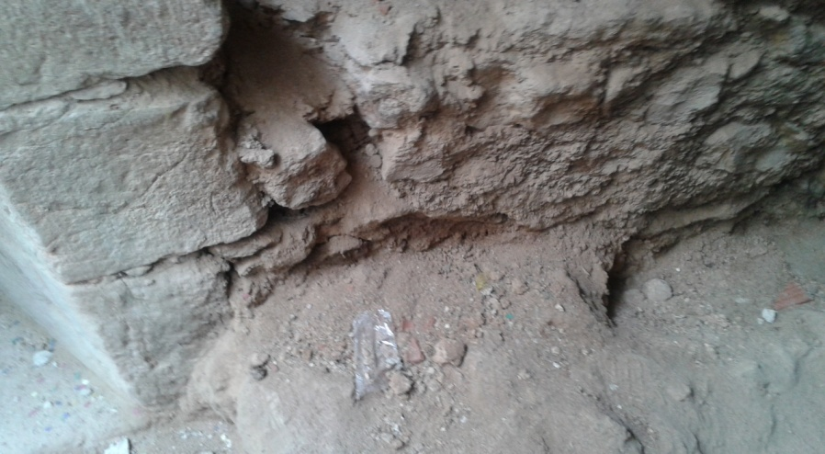

RESUMEN DIVULGATIVO. Amurallamiento de la ciudad
La primera noticia documentada sobre las murallas primitivas de Vinaròs, recogida en la Historia de Vinaròs, pertenece a un documento de 1311 del Archivo Municipal relativo al pleito de Vinaròs y Benicarló con Peñiscola por su independencia administrativa (Borras, 35). A partir de ahí empiezan las referencias y representaciones graficas que hasta el XVI no son abundantes y que han sido estudiadas entre otros por José Antonio Gómez Sanjuán, Juan Bover, Arturo Oliver, Alfredo Gómez Acebes y Miguel Baila Pallares, entre otros. Ha sido, sin embargo, Arturo Oliver Foix, quien en su obra “Las fortificaciones de Vinaròs (s.XIII-XVIII). Evidencias arqueológicas y documentales. Mare Nostrum nº 11. Associaciació Cultural Amics de Vinaròs, 2007, sistematiza, a nuestro entender, con mas rigor y precisión esta temática tan grata para los vinarocenses. En líneas generales y de manera resumida, lo que sigue se basa en su trabajo
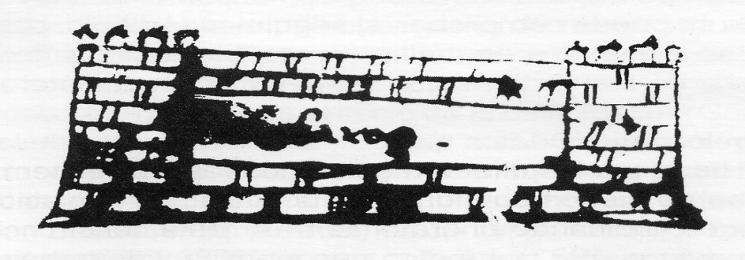

Nº 1. PAHOLAC, 1315,
1315 Representación simbólica de la villa con murallas y torres con ocasión de la vista del Obispo de Tortosa Francisco de Paholac. (Oliver, 8) Se presenta como un recinto amurallado por las cuatro partes con sendas torres cerca de los vértices del rectángulo.
A partir de 1517-1566, periodo cronológico que abarca la “Crónica” de Viciana los datos y las referencias son más concretas y más abundantes. Borras, como ya se ha anticipado, con documentación manejada personalmente ratifica que manejada por él del Archivo ratifica que las antiguas murallas, las medievales (XIII-XIV)... poc avans de fer-se la nova Iglesia foren reforçades i fins a cert punt renovades. L´inventari de l’ arxiu municipal, parla de la “antigua muralla” com construida l´any 1560; mes...de la muralla antiga tenim noticies documentals de dos cents anys avans, es a dir des de´l segle XIV. Mil libras, 20.000 sueldos recibieron los vinarocenses por renovarlas. “Es va reforza el Portal i torre d´Ámunt que prengue el nom de San Cristofol trasmitit seguidament a l’arrval de damunt de la Iglesia.” (Borras, 95-96)
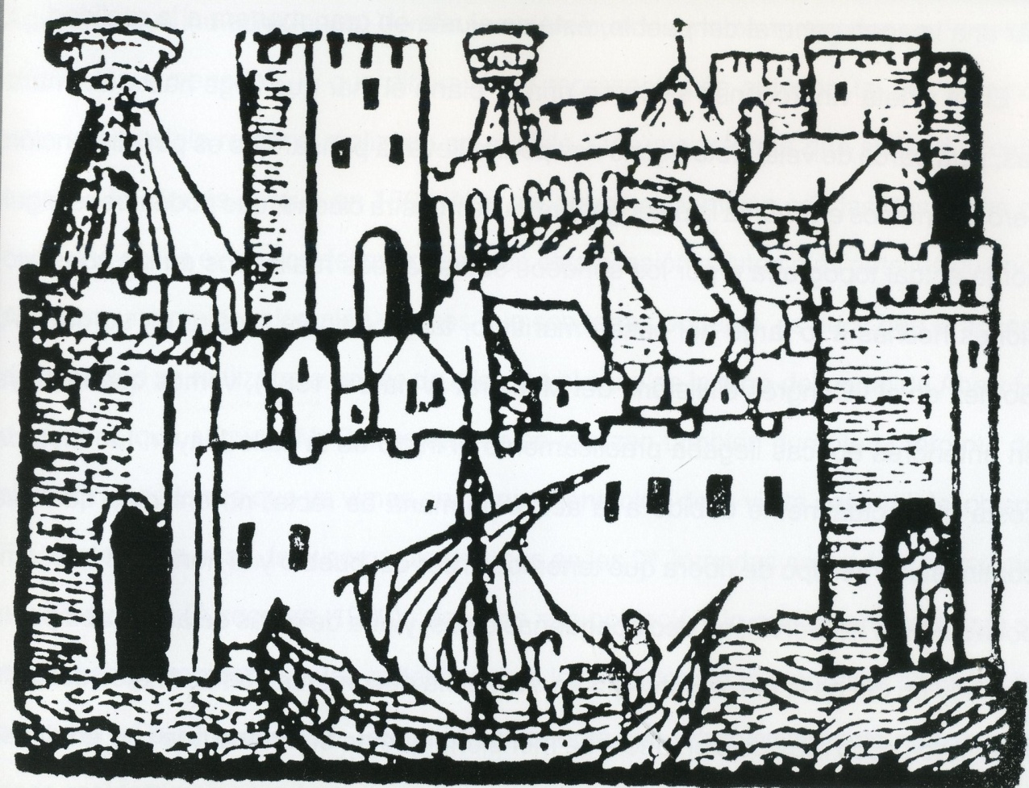
Nº 2 VICIANA-BEUTER 1538-1564
A partir de ahí las representaciones y referencias del amurallamiento de la ciudad ya son documentalmente frecuentes (A. Oliver. La imagen de Vinaròs en la Historia)
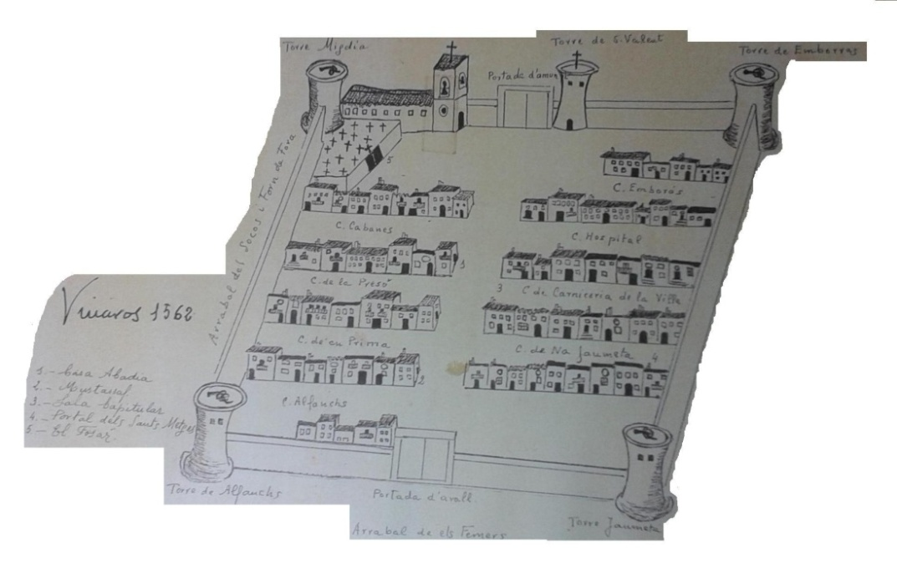
Un anónimo y curioso dibujo contemporáneo pero sin duda de alguien que conocía bien la temática, con el titulo de Vinaròs en 1562, ofrece una representación global de la cuestión en una representación que siempre nos ha parecido ilustrativa y didáctica.

IMAGEN N3 VINAROS 1562

CONSIDERACIONES
Si estimamos que Vinaròs cuando se constituyo en la Carta Puebla 1241 se configuraría mas o menos como un rectángulo cortado de arriba abajo por la calle Mayor( A. Oliver 16)
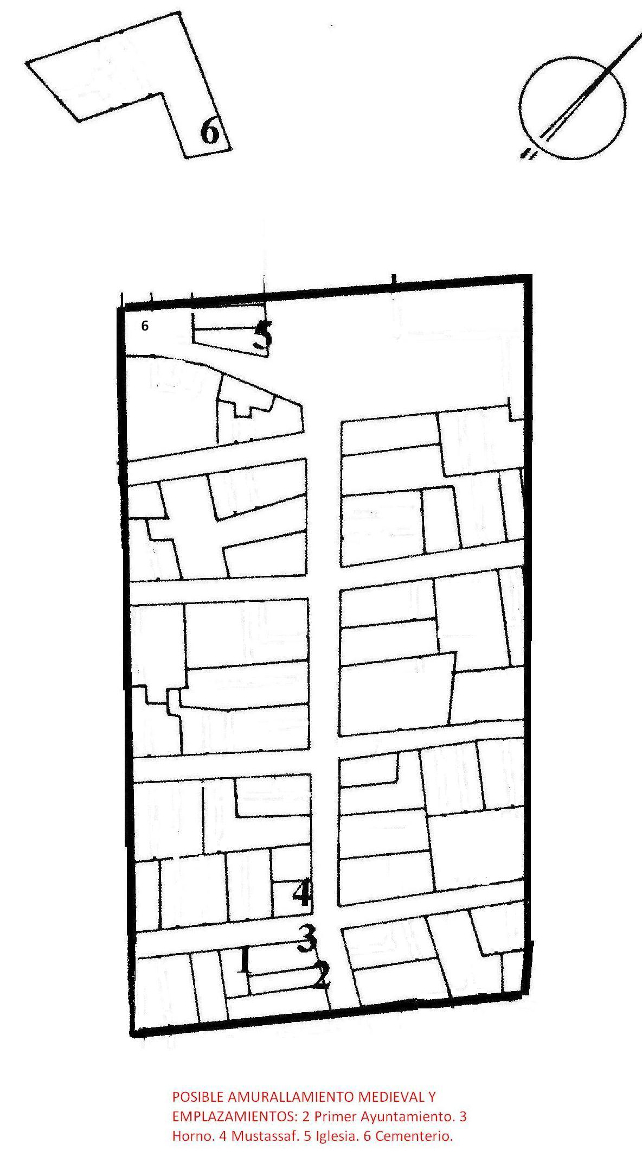
antes de llegar Paholac en 1313, la ciudad debía estar, en cierta medida lo mejor protegida posible. Restos de esta protección podrían ser los que aparecieron al principio de la calle Mayor con el enterramiento datado en torno al 1000
En trabajos rigurosos efectuados en obras que han actuado correctamente en defensa de un patrimonio colectivo se han podido documentar escrupulosamente restos de estos amurallamientos defensivos correspondientes al XVI primero en la confluencia Plaza San Antonio / San Juan con posible muralla y foso, después en la Plaza de la Iglesia con muralla y foso y en estos días en la calle mayor con el reciente descubrimiento de un tramo de cierre de muralla con una (Botera de desagüe) con un elemento constructivo de mucha prestancia a nivel de calle que si duda se utilizo en una época, (mas tardía) como salida de colector pluvial con las marcas de que podrían ser las rejas que impedían el acceso indeseable dentro del recinto amurallado. En la pared medianera aparece la muralla de cierre y todo lo que hoy será solar el solar se correspondería con el foso.
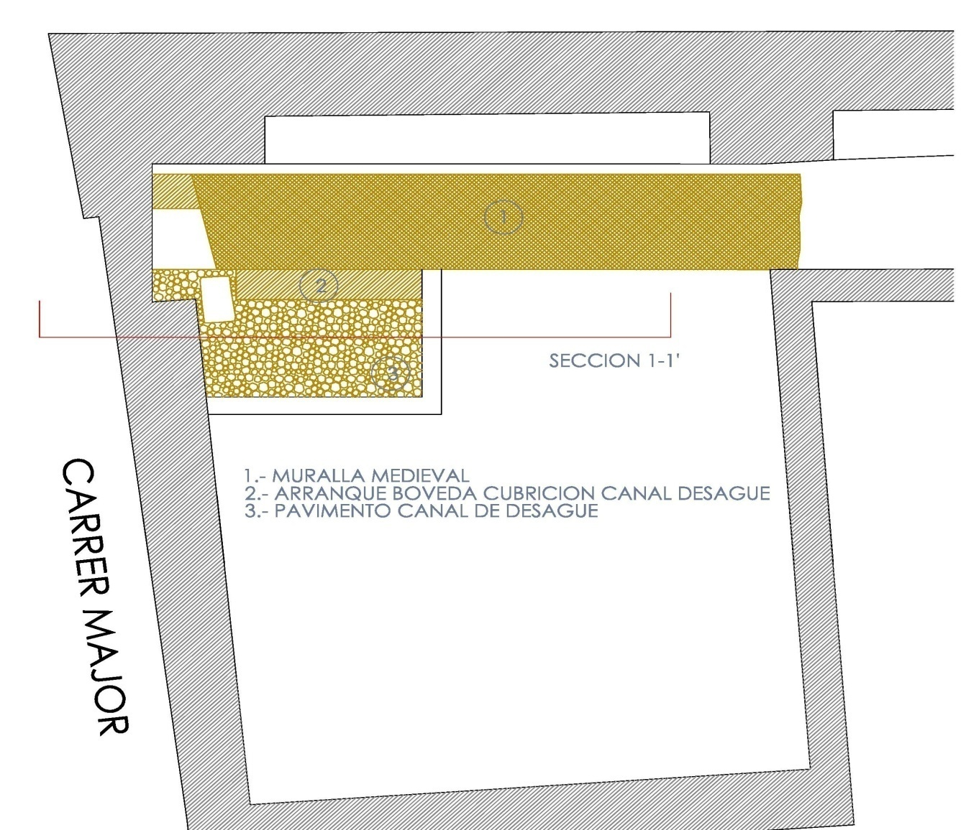

La hipótesis provisional de los expertos es que la actual construcción de salida del colector, por la envergadura y riqueza de su construcción se correspondería con una tronera donde estaría colocado un cañón que apuntaría a un posible enemigo por el mar en esos momentos a menos de cien metros de distancia de su emplazamiento, cañón que acompañaría de una torre de defensa y que probablemente se repetiría en el otro lado de la calle con lo que estaríamos en el Portal d’Avall y siguiendo la línea de mar del momento, la muralla se seguiría con una cierta inclinación hacia el sur*este, hasta enlazar con la constatada en la calle San Juan Plaza San Agustín que seria definitivamente la muralla de cierre al mar. Siempre acompañada por un foso que según las excavaciones arqueológicas estudiadas tendría una profundidad entre 3 y 4 metros y una anchura entre los 5 y los 6. Esta inclinación de muralla ahora descubierta vendría justificada porque la playa y el agua estaba a sesenta y tres brazas, unos 130 metros de la población según noticias de Viciana estudiadas por Oliver, Bover, Gómez Sanjuán y Gómez Acebes, distancia que si se considera a partir de la primera Casa de la Vila, en la calle San Juan nos daría una visión aproximada.
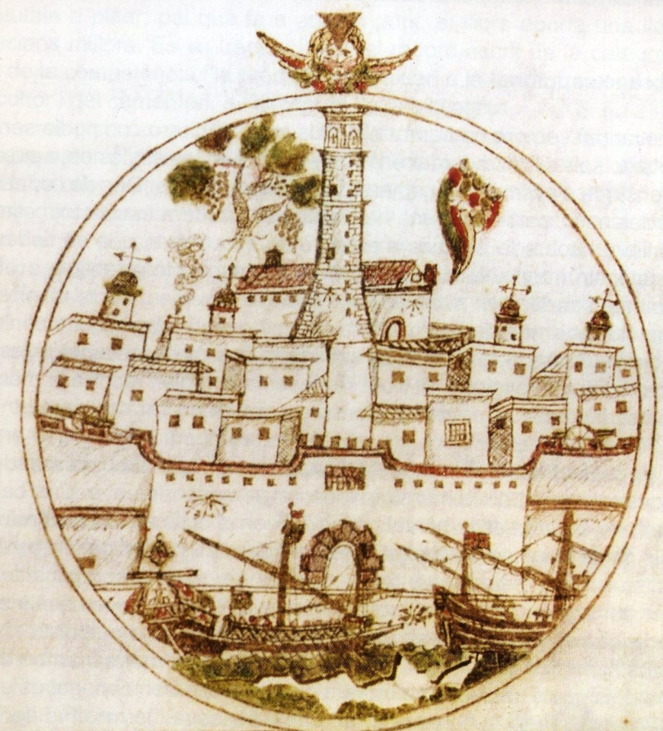
El descubrimiento, en si, tiene una importancia considerable no solamente por fijar un nuevo punto del primitivo amurallamiento difícil de poder llegar a descubrir en unos casos por la imposibilidad que entrañan las excavaciones en áreas urbanas muy machacadas por sucesivas construcciones, en otros, lamentablemente en incontables ocasiones de obras en el casco histórico que hubieran podido ilustrar sobre un patrimonio colectivo tan solo con su registro convenientemente documentado, a la presencia del menor resto se ha procedido con urgencia a su definitivo enterramiento y consiguiente destrucción. En este caso, y es de justicia reflejarlo, tanto la propiedad como el arquitecto responsable en una impecable actuación no solo han procedido a documentarlo y recuperarlo para conocimiento y goce de los ciudadanos sino que además en un proyecto adecuado se integrara al nuevo edificio pudiendo ser contemplado por todos los descendientes de aquellos vinarocenses que hicieron posibles esas murallas. De justicia pues el debido reconocimiento y agradecimiento.
Llibre d’Anniversaris” 1654-1727
Jose L. Pascual Plá. Febrer 2016

